**Diagrama de secuencia**

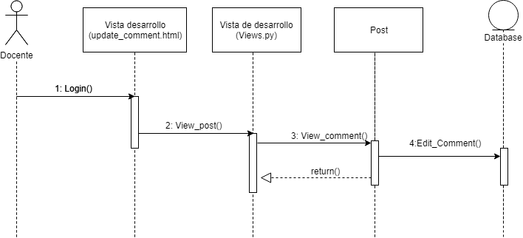

**Diagrama de clases**

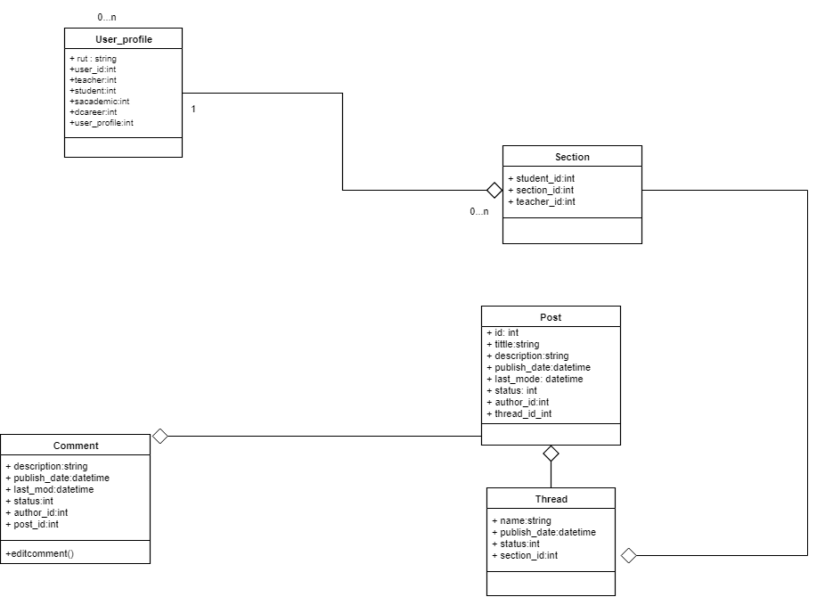

**Diagrama de actividad**

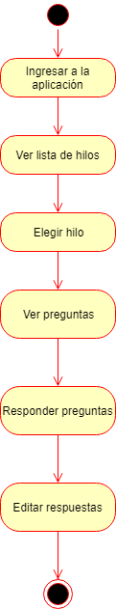

**Diagrama de casos de uso**

